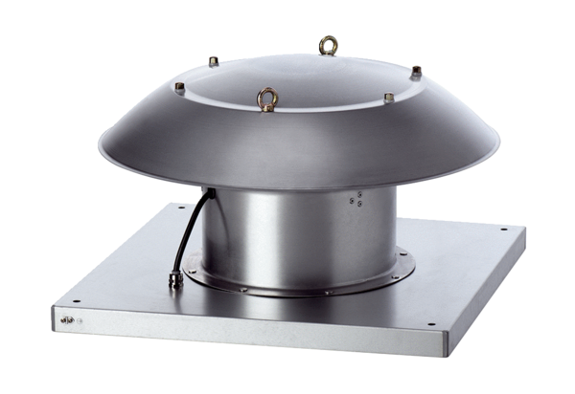Tourelle d'extraction hélicoïde DZD 25/4 B Ex tUnité de conditionnement : 1 pièceGamme: C
Numéro de référence : 0087.0810Fabricant : MAICO

